Н Ф О – 6
8-й класс
Задача 1. Автомобиль движется с постоянной скоростью. В начале движения секундная стрелка часов с обломанной минутной стрелкой показывает 0 секунд, через 3 км – 30 секунд, еще через 4 км – 50 секунд. Найдите скорость автомобиля, если известно, что она больше 40 км/ч.
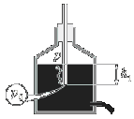
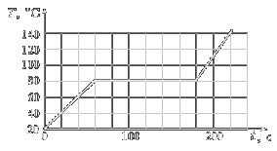
Задача 2. В боковой стенке бутылки проделано маленькое отверстие, в которое вставлена затычка. В бутылку наливают воду и закрывают ее горлышко пробкой, через которую пропущена трубка. Длина трубки подобрана таким образом, что ее нижний конец находится выше отверстия в стенке бутылки, но ниже поверхности воды, а верхний конец сообщается с атмосферой. Затычку из отверстия в боковой стенке вынимают, и из него начинает вытекать вода. Через некоторое время поток воды из отверстия устанавливается, и вода вытекает с постоянной скоростью. Найдите давление воздуха p, находящегося в бутылке, в тот момент, когда нижний конец трубки находится на глубине h = 5 см от поверхности воды. Плотность воды  = 1000 кг/м³, атмосферное давление p₀ = 100 000 Па.
Задача 3
В металлический стакан налили m = 40 г жидкости и начали нагревать стакан на спиртовке, непрерывно измеряя его температуру. В результате был получен график зависимости температуры стакана от времени, приведенный на рисунке. Пользуясь графиком, найдите удельную теплоемкость C_{ж} и удельную теплоту парообразования L_{ж} жидкости, налитой в стакан, если в спиртовке ежесекундно сгорает m = 11 мг спирта. Удельная теплота сгорания спирта q = 27 кДж/г. Потерями тепла пренебречь.
10 -11 классы
Задача 1. Какой минимальный путь за время t может пройти тело,
движущееся с постоянным ускорением а?
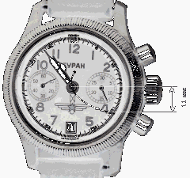
Задача 2. На рисунке вы видите изображение идущих часов, полученное с помощью компьютерного сканера. Принцип его работы прост. Мощная лампа создает на сканируемом объекте узкую освещенную полоску, а отраженный свет попадает на набор фотодатчиков, которые расположены в виде линейки, параллельной этой полоске. И лампа, и линейка датчиков расположены на подвижной каретке. Каретка движется с постоянной скоростью, и датчики через равные интервалы времени передают в компьютер изображение. Таким образом, при перемещении каретки получается много «срезов» объекта, из которых и состоит изображение. Пользуясь данным изображением, определите направление и скорость движения каретки сканера, если длина секундной стрелки (от оси до острия) составляет 15 мм.
Задача 3. Сферическая дробинка диаметром d₁ и плотностью ρ_{д} падает в жидкости плотностью ρ_{ж} = ρ_{д}/8 со скоростью v₁. Дробинка диаметром d₂ = 2d₁ падает в той же жидкости со скоростью v₂ = 4v₁. С какой скоростью будет всплывать в этой жидкости сферический пузырек воздуха диаметром d₃ = 1,5d₁? Считать силу вязкого трения, действующую на шарик в жидкости, пропорциональной скорости шарика.
Задача 4
В «черном ящике» с тремя контактами находится схема, составленная из батарейки с известной ЭДС, двух неизвестных резисторов и соединительных проводов. Амперметр, подключенный к контактам 1 и 2, показывает значение тока I, к контактам 1 и 3 – ток 2I, а к контактам 2 и 3 – отсутствие тока. Чему могут быть равны сопротивления резисторов? Сопротивлением батарейки, амперметра и соединительных проводов пренебречь.

